**令和2年9月30日文部省官報告示で**

**長久保赤水関係資料６９３点が正式に**

**「国の重要文化財」になりました！**

**和泉元彌さん主演映画 （監督：松村克也・製作：高萩市）**

**「その先を往け！ 日本地図の先駆者 長久保赤水」を**

**YouTube公開（高萩市）**https://youtu.be/w9d7mvNsXa4

**（左）教科書 ・ （下）学研参考書**

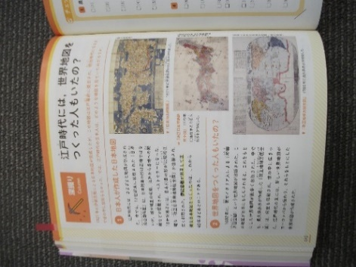

令和**3**年度から、帝国書院の教科書「中学校社会科地図」に赤水図が掲載。学研の参考書「学研ニューコース中学歴史」にも、赤水先生の日本地図と世界地図が掲載されました。

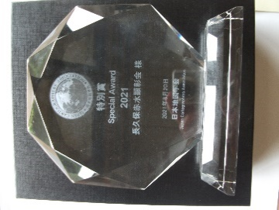

**画像：日本地図学会 太田弘先生**

2021年

日本地図学会特別賞を受賞

（長久保赤水顕彰会）

長久保赤水顕彰会ホームページ

<http://nagakubosekisui.org/>